**MouseRegion**

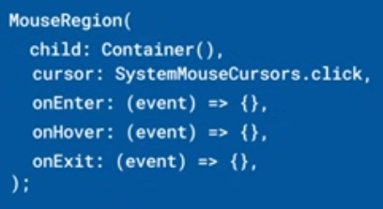

|  |  |
| --- | --- |
| **Código** | **Comentarios** |
| import 'package:flutter/material.dart';  class MouseRegionScreen extends StatelessWidget {    const MouseRegionScreen({Key? key}) : super(key: key);    @override    Widget build(BuildContext context) {      return Scaffold(        appBar: AppBar(          title: const Text('MouseRegion'),          centerTitle: true,        ),        body: Center(          child: Container(            width: 300,            height: 300,            color: Colors.amber,            child: MouseRegion(              cursor: SystemMouseCursors.forbidden,              onEnter: (event) => {},              onHover: (event) => {},              onExit: (event) => {},              child: const Icon(                Icons.home,                size: 150,                color: Colors.blue,              ),            ),          ),        ),      );    }  } |  |

- - - - - - - - - - - - - - - - - - - - - - - - - - - - - - - - - - - - - - - - - - - - - - - - - - - - - - - - - - - - - - - - - - - - - - - - - - - - - - - - - - - - - - - - - - - - - - - - - - - - - - - -